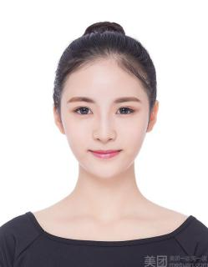

2016.07 - 2019.04 上海和睦家医院 护士

全科病房从事护理，工作主要负责内科、外科、肿瘤、心内科、眼科、骨科及神经外科病人的护理：

1. 应用护理程序实施以病人为中心的整体护理，进行护理评估，制定护理计划，执行护理措施，进行效果评估；
2. 遵医嘱执行口服、注射、其它途径给药治疗及采集检验标本；熟悉各项仪器的操作如输液泵，心电监护仪。
3. 独立完成各项护理操作，熟悉术前备皮，术前指导及术后伤口护理，术后引流管的护理及术后病情变化的观察, 巡视、观察病情变化，护理病人的过程中及时发现病情变化并及时向医生反映汇报并作及时处理。
4. 掌握术后PACU病人的护理要点。对病人、病人家属进行健康教育和康复指导。
5. 同时积极参加医院组织的各种护理及英语培训。并通过了医院组织的BLS及ACLS的培训。

2015.09 - 2016.03 上海市第三人民医院 护士实习生

1. 协助老师和主任开展日常工作。例如帮老师接病人，问病史，跟着老师主任查房，协助老师对病人进行体格检查，粘贴化验单，参加手术助手等等。
2. 在医院实习期间，先后轮转了内科，外科（骨科，普外科，泌尿外科，神经外科，心胸外科），皮肤科。
3. 熟悉了解临床科室的常见病和多发病的诊断和治疗，熟悉掌握规范书写病历，病程记录，手术记录等，熟练掌握伤口清创缝合术，换药术，导尿术，体表异物取出术，皮肤科相关临床症状及治疗等基本操作技能。

2012.09 - 2016.06 上海医学高等专科学校 护理学 大专

护士执业资格证书、育婴师中级证书、营养配餐员中级

熟练掌握各项护理操作技能，医疗信息化办公高级应用师

专业素质较强，熟练掌握各项护理操作技术并在工作中不断学习，丰富自己，那所学应用到实践中去。

善于沟通和协调人际关系，具有高度责任心。英语应用能力强，能熟练与外籍人士用英语进行沟通。

具有较强的组织管理和协调能力和团队精神，能处理协调好各种关系。

工作经历

教育背景

技能证书

自我评价

RESUME

李哆啦

求职意向：护理主任/护士长

1994.08，25岁

现居：上海徐汇

155-0000-00001

11111111@qq.com